**Классный час**

**« Поговорим о достоинстве».**

**Цели**:

* формировать понятие – не только кем быть в жизни, но и каким быть!
* продолжить формирование характера, его положительных черт: каков человек – достойный – человек, обладающий высоким чувством долга.

**Форма**: Классный час – диспут.

**Информация к размышлению:**

*Достоинства есть именно то, что  
Больше всего возвышает человека, что  
Придает его деятельности, всем его  
Стремлениям высшее благородство…*

К. Маркс

*Не сильные лучшие, а честные. Честь и   
Собственное достоинство – сильнее всего.*

Ф. М. Достоевский.

*Безмерное самолюбие и самомнение  
Не есть признак чувства собственного  
Достоинства.*

Ф. М. Достоевский.

Оформление : Плакаты с высказываниями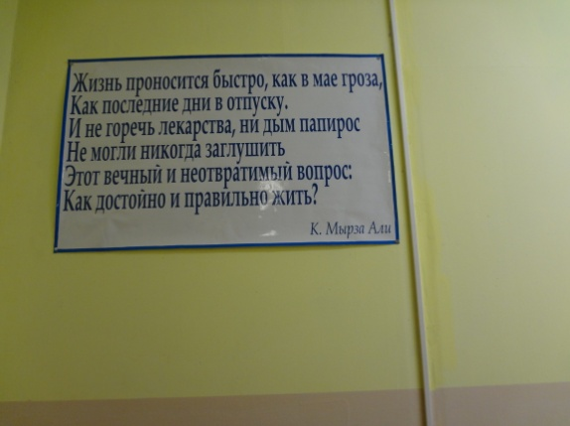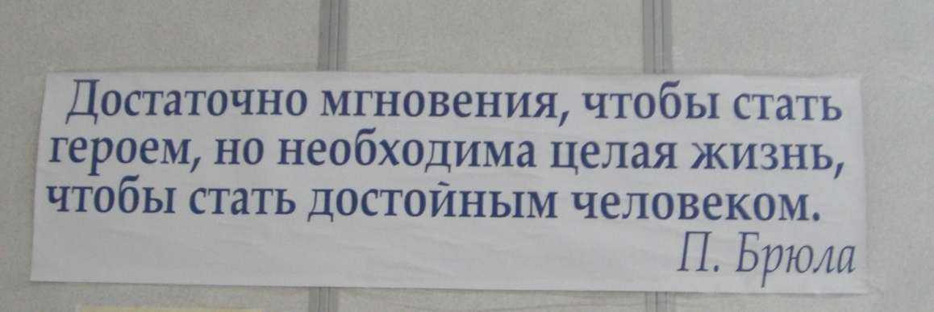

. 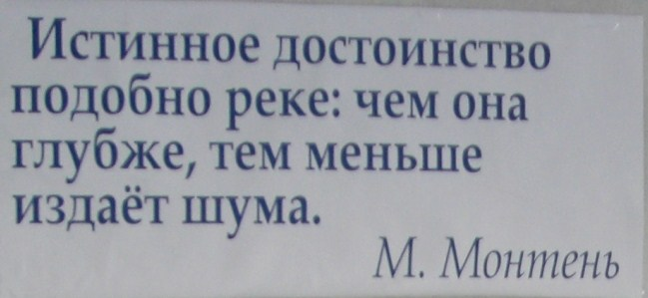

**ХОД КЛАССНОГО ЧАСА**

**Вступительное слово учителя:**

Друзья мои, есть на свете такое понятие: человеческое достоинство, им, собственно, определяется, чего стоит человек, каков он? Что значит, достойный человек? Как это понятие трактует старинный словарь Даля.

**Слово ученику:**

Достойный, говорится в старинном словаре Даля, это – стоящий, заслуживающий, надлежащий, должный, приличный, сообразный с требованиями правды, чести. Иначе говоря, “достойный уважения”, “стоящий доверия”, “заслуживающий внимания”, “надлежащий – такой, каким должен быть Человек с большой буквы”, “ должный – обладающий высоким чувством долга, соответствующий требованиям своего времени”, “приличный в поведении”, “ сообразный с требованиями правды, чести”, не отступающий от правил правды и чести ни при каких обстоятельствах.

**Учитель:**

Видите как много смысла в одном, единственном слове, которое мы, порой, не часто вспоминаем. Между тем, вся наша жизнь состоит из поступков достойных и недостойных, соответствующих законам, по которым живет наше общество, и не только в законах, принятых государством и записанном в главах нашей конституции, дело и, в так называемых, неписаных законах человеческих отношений.

Ведь нельзя же записать в конституции, что Герман Филиппов не должен подсказывать Сереже Садовникову на уроке или что Даша Ломовцева, случайно услышав чужой секрет, не должна его сообщать всем знакомым. Это нигде не записано, но мы-то знаем, что это делать неприлично. И человек с чувством собственного достоинства не допустит такого, потому что уважает достоинство других.

Подумайте и приведите примеры из жизни, из рассказов, прочитанных книг, где вы сталкивались с поступками, достойными уважения.

***Ученик приводит пример из фильма. « Перед рассветом» . Демонстрация эпизода из фильма.***

***Учитель.*** Мы говорим «монета, достоинством один рубль» и «я не торгую своим человеческим достоинством», употребляя при этом одно и то же слово. Давайте порассуждаем: достоинство можно потерять, ведь есть выражение «он потерял всякое достоинство» по отношению к опустившемуся человеку. Его могут отобрать, недаром в ходу выражение «посягнуть на чьё-либо достоинство». Однако, парадокс, его нельзя ни купить, ни получить, ни украсть. «Он получил большое человеческое достоинство» Что такое достоинство? Ответит на этот вопрос так же нелегко, как, скажем, объяснить, что такое красота или истина. Почему один человек со­храняет свою индивидуальность даже в тюрьме, где у него отняты все права, а другой легко отказывается от собствен­ных убеждений в обмен на обещанные привилегии?

Конечно, достоинство во многом зависит от прав человека — личной свободы, возможности   высказывать   свои мысли, принимать решения… Но даже если отнять их (что и происходит при разных фор­мах принуждения и терро­ра), у каждого из нас оста­ется возможность сохранить личное достоинство. Одарен­ный этой чертой характера человек поступает в соответствии с собст­венной системой ценностей, он ве­рен себе и не поддается манипули­рованию.

**Мудрые мысли о человеческом достоинстве**.

«Не то жалко, что человек родился или умер, что он лишился своих денег,  
дома, имения: все это не принадлежит человеку. А то жалко, когда человек  
теряет свою истинную собственность - свое человеческое достоинство.» Эпиктет

«Человеческая жизнь слишком длинна, чтобы всю ее прожить с до­стоинством. Тем не менее она до­статочно длинна для того, чтобы в ней нашлось место для достойных поступков»

Нет ничего полезнее доброго имени, и ничто не создает его так прочно, как достоинство. Л. Вовенарг

***Ученик читает стихотворение С. Михалкова***

Жили три друга – товарища  
В маленьком городе Эн  
Были три друга – товарища  
Взяты фашистами в плен.

Стали допрашивать первого,  
Долго пытали его –   
Умер товарищ замученный  
И не сказал ничего.

Стали второго допрашивать,  
Пыток не вынес второй –   
Умер, ни слова не вымолвив,  
Как настоящий герой.

Третий товарищ не вытерпел,  
Третий язык развязал.  
Не о чем нам разговаривать! –   
Он перед смертью сказал.

Их закопали за городом,  
Возле разрушенных стен.  
Вот как погибли товарищи  
В маленьком городе Эн.

**Учитель:**

Обязательно ли быть героем, чтобы быть достойным человеком?

Не каждый достойный человек обязательно станет героем. Но ни один герой не может быть человеком без высокого чувства: именно достоинство лежит в основе подлинной гордости, чести, веры в правое дело.

Послушаем, что же случилось с Витей, героем рассказа, эвакуированным из Москвы?

**Ученик:**

Однажды, возвращаясь вечером из школы, Витя увидел, что в сумерках три довольно крепких “лба”, как говорили тогда о дылдах, доказывающих всем свою “правоту” кулаками, колотят паренька, он не разглядел кто это, как выяснилось потом, - его же одноклассники, за пару минут до того вышедшие из школы. Увидя явную несправедливость – трое на одного, он крикнул парням, чтобы они прекратили подлость, те только хмыкнули, и тогда худенький, не очень приспособленный, казалось, к драке Витя ринулся в бой. Откуда у него взялись только силы, видимо вот от этого, свойственного ему чувства собственного достоинства и справедливости. Ведь только тот в самом деле имеет чувство собственного достоинства, кто дорожит чужим. Самое любопытное в этой истории состоит в том, что Витя поколотил и весьма ощутимо парнишку, которого все побаивались и от драки с которым все уходили, а он любил похвастаться силой, щелкнуть кого-нибудь по лбу или по затылку. А тут, побитый, с тяжелым синяком пришел в школу… с матерью. Она, увидев следы драки на физиономии своего “младенца”, возмутилась, и, не считаясь с его просьбой не ходить в школу, пришла к директору, да еще и учинила ему скандал.

Во время урока директор и мать пострадавшего вошли в класс.

Директор велел подняться ему, не знаю как кто, а я в голосе директора почувствовал иронию. Конечно, безобразие, что ученик поколотил ученика, но директор явно не сочувствовал пострадавшему. Ведь на то он и директор, чтобы знать об учениках все на свете.

- Итак, - сказал директор, - чья это работа?

- Моя, - встал Виктор.

Кого угодно мы представляли в роли драчуна, только не Виктора. Да и не годился он для драки, по нашим представлениям, поэтому сначала мы даже не поверили. А Виктор и оправдываться не стал, а просто сказал:

- Ему попало за дело. Пусть расскажет сам…

Но пострадавшему мужества не хватило. Он упорно молчал уставясь в пол, потом начал что-то выдавливать из себя. А мать его все повторяла: “ Вот видите, вот видите! И это называется воспитание?”

Но тогда встали два паренька, принимающие участие в драке, и все сами рассказали. И мать пострадавшего покраснела и стала извиняться.

И выяснилось, что и тот, за кого вступился Виктор, потому не встает, что нечестно поступил по отношению к товарищам, и за это они решили его “проучить”.

- И все равно, - сказал Виктор, - трое на одного – это подло.

- И все с ним согласились.

Вот какая произошла непростая и неоднозначная история.

Но девчонки снова все полюбили Виктора, а мальчишки захотели с ним дружить, несмотря на то, что он по-прежнему не давал списывать.

**Учитель:**

Есть замечательные слова великого педагога Василия Александровича Сухомлинского: “Духовное богатство немыслимо без чувства собственного достоинства… Без самоуважения нет нравственной чистоты и духовного богатства личности. Уважение к самому себе, чувство чести, гордости, достоинства – это камень, на котором оттачивается тонкость чувств”.

“Чувство гуманности оскорбляется, - пишет Виссарион Белинский, - когда люди не уважают в других человеческого достоинства, и еще более оскорбляется и страдает, когда человек сам в себе не уважает собственного достоинства”.

И, наконец, Николай Островский:

“Если разлад между высшим и внутренним миром очень велик, то надо задуматься и спросить себя: что же ты за человек, если тебе стыдно даже самому себе признаться кое в чем?”

Три разных человека, три разных эпохи, три героических – каждая по-своему, неповторимых и прекрасных судьбы, три мастера, оставивших нам свои вечные творения, столь несхожие меж собой. И как одинаково они говорят о той огромной роли, которую играет в судьбе каждого человека, и в твоей судьбе, друг мой, чувство, которое нельзя ни купить, ни занять, а лишь воспитать в себе, вырастить в сердце своем – ЧУВСТВО СОБСТВЕННОГО ДОСТОИНСТВА, делающее человека воистину человеком.

**Напишите небольшое сочинение на тему :**

«Достаточно мгновения, чтобы стать героем, но необходима целая жизнь, чтобы стать достойным человеком.» ( П.Брюла) В вашей работе дайте ответы на вопросы:

1.Что такое человеческое достоинство? . Когда человек его приобретает.?

2.Что происходит с человеком, который теряет человеческое достоинство? Приведите примеры, почему вы решили , что этот человек потерял человеческое достоинство.?

3.Как может повысить человек свое достоинство? Что для этого нужно? Можно ли купить высокое человеческое достоинство? Приведите пример , если можете, как человек повысил свое человеческое достоинство.

Жить достойно – значит жить по заповедям. Я думаю, как нигде уместны заповеди Иисуса Христа (их 10). Вот некоторые из них, которые отвечают сегодняшней нашей теме:

- Возлюби ближнего как самого себя.

- Почитай отца и мать.

- Не убий.

- Не укради.

- Не лжесвидетельствуй (т.е. говори правду).

- Не возжелай из ближнего своего (т.е. не проси).

- Чти день воскресный.

Итак, в основе человеческого бытия лежит доброта, доброе отношение друг другу, поэтому и хочется закончить наш классный час стихотворением

Гульчехры Джураевой (читаю наизусть).

Говорят, что я горда.  
Что же – я отвечу: да  
Перед низостью горда,  
Перед пошлостью горда,  
Я всегда.

Если подленькая месть  
Мне захочет в душе влезть,  
Если золотом увесят –   
Совесть заглушить хотят, -  
Перед этим я горда  
Отвечаю: “Никогда”.

Но с тобою доброта,  
Я доверчиво проста,  
Тает гордость, словно снег  
В день погожий по весне…   
Как ищу я, как я жду  
Красоту и доброту!

Вот и мне хочется, чтобы вы пронесли по жизни эти лучшие качества: доброту, милосердие к людям и тогда про вас скажут: этот человек обладает чувством собственного достоинства и уважает достоинства других.

**Список литературы:**

1. В.И. Даль. Толковый словарь.  
2. М.А. Амоева. Классные часы в 5-7 классах Феникс, Ростов-на-Дону, 2003.  
3. М.Сердеев. Давай поговорим В-С. книжное издательство, 1987.  
4. Б. и В. Маттелмяки. Детская библия, Российское Библейское об-во, М., 1994.  
5. Союз нерушимый, Поэзия народов СССР, Худ. Литература, М., 1982.  
6. Мудрость воспитания, Педагогика, М., 1987.

. Все работы учащихся были распечатаны и помещены на стенде. Одно из сочинений . 